Referat frå Rotarymøte 14. september 2016:

President Steven ønska vel møtt og særleg til vår tre gjester: Sindre Stuen, Steinar Klokk og kvelden sin foredragshaldar rådmann May Helen Moldvær Grimstad. Stor applaus til dei alle.

Så minte Steven om nokre viktige hendingar denne datoen (14.sept.):

1782: Han som blir rekna som Grunnloven sin far: Christian Magnus Falsen blir født.

1812: Napoleon rykker inn i Moskva etter å ha vunne slaget ved Borodino.

1930: Nasjonalsosialistene ved Hitler blir representert i Riksdagen i Tyskland.

1948: Gruveulykke ved Kings Bay på Svalbard. 15 omkomne.

1960: Organisasjonen av oljeeksporterende land, OPEC blir stifta. Første hovedsete i Bagdad, men seinare i Wien.

1984: Shimon Peres blir valgt til statsminister i Israel.

Så hadde Olav valgt ut ein song som han synes passa veldig bra til kveldens tema: «Til lags åt alle kan ingen gjera». Vi song alle 15 versa. Sjøl om det er lenge sidan versa blei skreve, inneheld dei sikkert like mange sanninger i dag som då.

3- min var ved Knut Vollstad: Han gav eit lite resymee av veret i sommer. Det har vore ein del skiftande med både sol, regn, og ein del tåke. Ein slik «tåketur» han fortalte om: Planen var å gå til Melsetvatnet. Kona, Judith og han er vel kjent med både dette vatnet og vegen dit. Så fortalte han at tåka kom brått. Men sidan dei gjekk ei kjent rås, og elles følte seg kjent med landskapet, fortsatte dei vidare. Plutselig oppdaga dei at dei hadde mist råsa. Då var det berre å gå på «gefuhlen». Resultatet av dette, var at dei enda opp ein heilt annan stad enn dei hadde tenkt seg. Heldigvis enda det heile godt, slik at dei både fekk fiska fine ørreter og fann vegen heimatt då tåka letta. Sjøl om det gjekk bra, var Knut forundra over korleis landskapet forandra seg under tåke. Alt virker mykje større enn det eigentleg er.

Etter Rotarykaffi med utsøkt gode kaker, var det rådmann May Helen Moldvær Grimstad sin tur til å snakke om økonomiske utfordringer for Sykkylven.

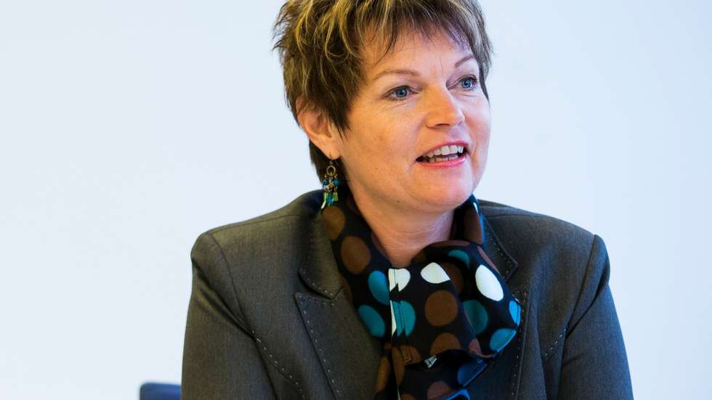Ho starta med å fortelle om strategikonferansen som hadde blitt arrangert her i Sykkylven med Hans Olav Sørensen og Marvin Wiseth. Ho skulle ønske at alle i bygda kunne ha fått vere til stades under dette møte. I alle fall var det nettopp dei problem og utfordringer som May Helen strir med til dagleg, som blei drøfta.

Ho viste så ein PowerPoint presentasjon som starta med korleis kommunene får inntektene sine: Dette er 40 % frå innbyggarane, 35% som rammetilskot frå staten. Egenbetalinger (gebyrer) 13 %, øremerka midler 5 % og anna 7 %.

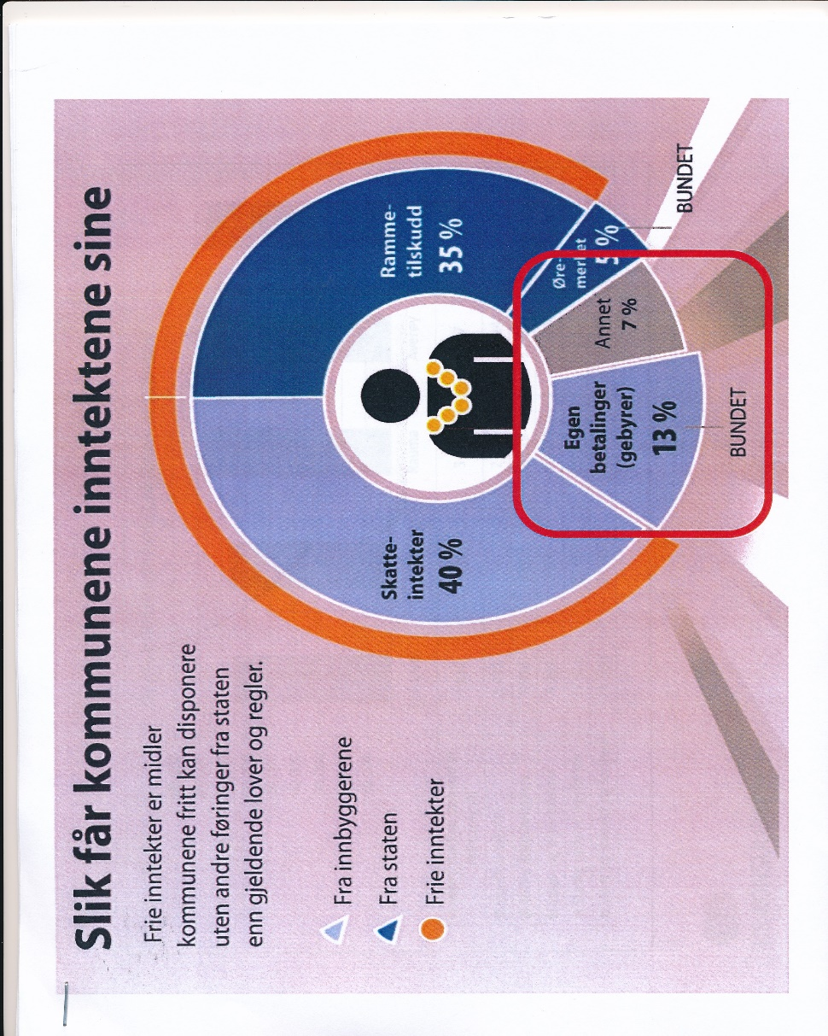

Storleiken på skatteinntektene til kommunene blir avgjort etter eit noko intrikat system: Det er, etter referent si oppfatning, eit slags «Robin Hood system» der rike kommuner er med på å finansiere fattige kommuner.

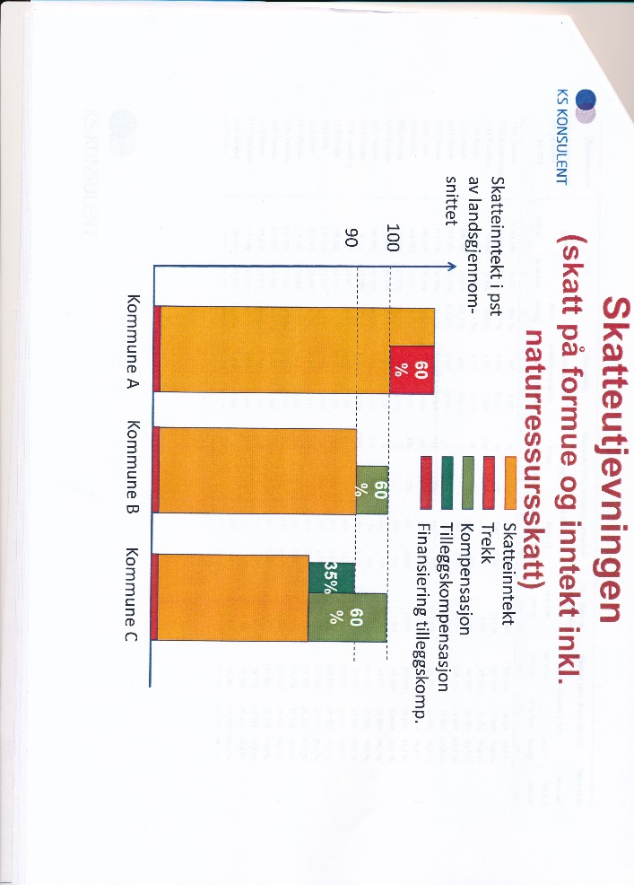

Dersom gjennomsnitt skatteinntekt for kommunane i Norge er 100 %, vil dei som har inntekter over dette, bli trekt 60 % av overskytande. Dette blir gitt til dei som er under denne gjennomsnitten. Sykkylven hadde i 2015 81,2 % av gjennomsnittsskatteinntekt. Ved nemnte kompensasjonsmekanisme ender kommunen på 94,3 %.

Elles er inntekssystemet for kommunane i 2016 slik at 124 mrd kroner blir gitt til fordeling av staten. Via enkelte kompensasjonsmekanismer til storbyer, småkommuner osv. blir potten til fordeling 117,6 mrd. Dette gir kr.22.668 pr innb.

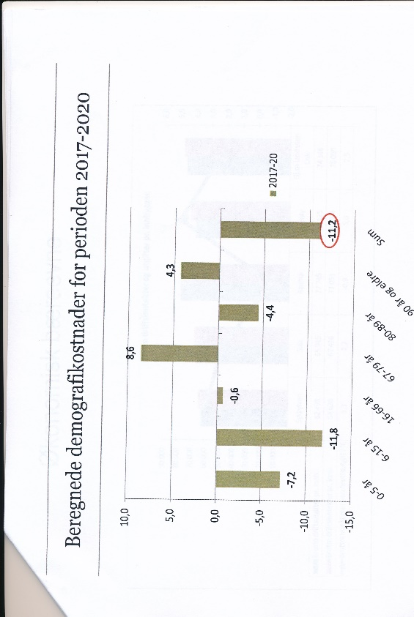

Så blir problemet viss det er mykje utflytting og endring i folketal. Då kan dette føre til reduserte rammeoverføringer. Hos oss ser det ut til å bli færre yngre og fleire eldre. For 2016 vil dette føre til 7,8 mill. i mindre overføringer. For perioden 2017 – 2020 vil dette føre til 11,2 i reduserte overføringer. Vår kommune kjem altså uheldig ut pga. endinger i demografien.

May Helen kunne godt tenke seg å etablere eit såkalla disposisjonfond der ein hadde økonomiske muskler til å møte uforutsette utgifter. Dessverre har vi til no ikkje hatt midler til å etablere eit slikt fond.

Som ei avrunding på foredraget sa May Helen at idealet for ein kommune er som med ein gård: Levere den frå seg i bedre stand enn når ein tok den over.

Etter foredraget var det mange spørsmål. F.eks. kva med neste års økonomi sett på bakgrunn av at kommunen i inneverande år hadde fått fleire økonomiske kompensasjoner i form av erstatning frå Nordea, eigedomsskatt og penger frå E- verket. Mange av dei ulike spørsmåla var sikkert ikkje like enkle å svare på. Men referent oppfatter May Helen slik at ein ikkje kan bruke meir penger enn ein har til disposisjon. Ho tok eksempel frå programmet «Luksusfellen» på TV2. Ein del av lærdomen her er, at dersom ein har ein viss sum til disposisjon og vil auke pengebruken på eit område, må ein redusere tilsvarande på andre.

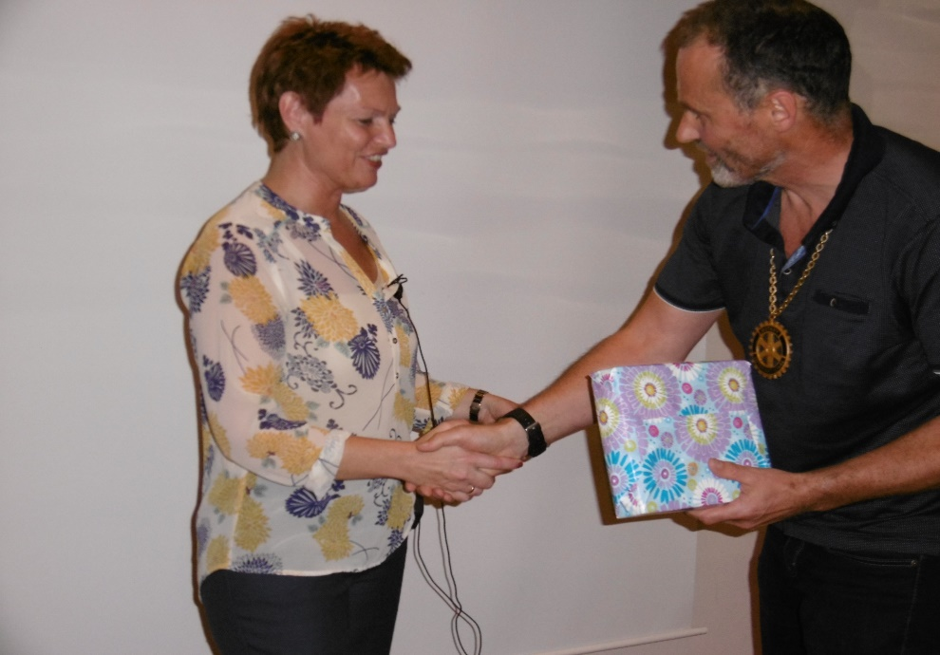Stor takk til May Helen for eit informativt og tankevekkende foredrag. Ein ting er i alle fall sikkert: Dei økonomiske utfordringane for kommunen blir formidable i åra som kjem.

May Helen fekk overrakt velfortjent gåve av president Steven.

Vidare minte han om neste Rotarymøte, takka for dagens og ønska alle vel heim.

Referent Jarle Svindseth